Исследование влияние дифенилфосфенильного фрагмента на свойства тиосемикарбазидов и триазолтионов
Исаева А.О., Комунарова Д.К., Бурангулова Р.Н., Сухих Е.А., Крутов И.А., Гаврилова Е.Л.
Аспирант, 3 год обучения
ФГБОУ ВО «Казанский национальный исследовательский технологический университет», Казань, Россия
E-mail: tasaisaeva@gmail.com
Фосфорилированные карбоновые кислоты (ФКК) являются аналогами биогенных веществ, многие представители фосфорилкарбоновых кислот в настоящее время известны как эффективные пестициды и лекарственные средства. Исследование тиосемикарбазидов и 1,2,4-триазол-3-тионов дифенилфосфенилуксусной кислоты, синтезированных ранее в нашей научной группе [1,2], показало, что ряд соединений обладают нейротропной активностью в низких дозах и малой токсичностью.
С целью исследования влияния фосфорсодержащего фрагмента и радикала изотиоцианата на процесс циклизации, реакционную способность триазолтионного цикла и фармакологический потенциал нами исследовано взаимодействие гидразидов дифенилфосфенилмуравьиной кислоты с изотиоциантами. Таким образом, были синтезированы новые фосфорсодержащие тиосемикарбазиды 2 и 1,2,4-триазол-3-оны 3 (схема 1).
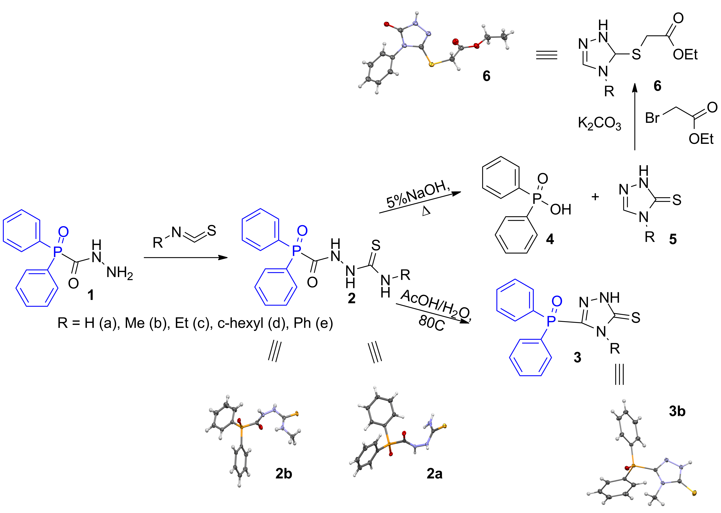
Схема 1
Было показано, что циклизация тиосемикарбазидов 2 в щелочных условиях не происходит вследствие разрыва связи P-C. Однако использование уксусной кислоты позволило выделить продукты циклизации – новые фосфорилированные триазолтионы 3.
Литература
1. Гаврилова Е.Л., Крутов И.А., Валиева А.А., Хаяров Х.Р., Самигуллина А.И., Губайдуллин А.Т., Шаталова Н.И., Бурангулова Р.Н., Синяшин О.Г. Cинтез новых фосфорилированных 1,2,4-триазол-3-тионов. Методы N,S-функционализации // ЖОХ. 2018. Т. 11. C. 1789-1796.
2. Krutov I.A., Burungulova R.N., Kornilov S.S., Valieva A.A., Samigullina A.I., Gubaidullin A.T., Sinyashin O.G., Semina I.I., Nikitin D.O., Plotnikova A.V. Modification of Diphenylphosphorylacetic Hydrazide with Thiosemicarbazide and Triazole Units // Russian Journal of General Chemistry. 2017. V. 87. № 12. P. 2794-2800.

